

GÖR EN INVESTERING FÖR VÅRAT LAG!!!

INKÖPSLISTA FÖR P-03 VÅREN 2011

Art: Antal: Pris:

Hushållspapper Tork 32st/Bal 200:-/Bal

Toapapper Tork 24st/Bal 130:-/Bal

Spolvätska 3L Konc. 3st/kartong (25,4/L) 228:-/kart.

Spolvätska 10L Konc. st (19,90/L) 199:-/st

Spolvätska 5L Färdgb. 3st/kartong (11,80/L) 177:-/kart.

Tändvätska T-Gul 1L st 44:-/st

Miljöbensin 2-takt 3L st 112:-/st

Miljöbensin 4-takt 3L st 108:-/st

Beställning sker på separat blankett…

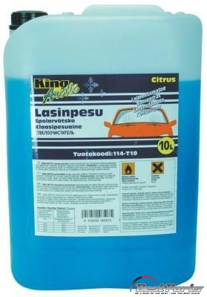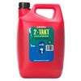
Hej!!

Här kommer en chans för alla Föräldrar, Mor & Farföräldrar, Arbetskamrater m .m, att hjälpa oss att stärka lagets kassa inför kommande säsong.

Då vi har en del cupspel samt lite andra aktiviteter på gång så måste vi försöka att få in lite pengar så vi kan genomföra detta på ett bra sätt.

Vi har valt ut ett antal förbrukningsvaror som ni kan beställa av laget som ger en bra avkastning.

Beställning sker på bifogad blankett.

Beställningen oss tillhanda senast senast 13/3 per post till:
Andreas Botvidsson,Krikonvägen 12,691 47 ,Karlskoga
alt på mail: andbot@hotmail.se

Leverans av varorna sker helgen efter till angiven adress på beställningen skriv gärna med telnr så vi kan ringa innan leverans.

Betalning av varorna laget tillhanda på angivet konto nr eller kontant en vecka efter leverans av varorna.

Har ni frågor angående varor, beställning etc, så maila eller ring vår lagledare Andreas Botvidsson: andbot@hotmail.se alt 070-6431133..

Hoppas att ni gör erat bästa för vårat lag!!!

Mvh

Rasmus.Björn,Fredrik & Andreas

